GOVERNO DO ESTADO DE RONDÔNIA

GOVERNADORIA

DECRETO Nº 2358 DE 05 DE JULHO DE 1.984.

O GOVERNADOR DO ESTADO DE ROND6NIA, no uso
De suas atribuições,autoriza o Servidor MÁRCIO LOBO BERNARDINO , a
7

ausentar-se de suas atividades que exerce na Procuradoria Geral do Estado, para participar da Tradicional Prova Ciclística Interna cional 9 de Julho, representando o Estado de Rondonia , no período de 05 a lO do corrente na cidade de são Paulo-SP, conforme solici tação constante do Ofício n9 032/FECRO - Federação de Ciclismo de Rondõnia.

Jorge Teixeira de oliveira
Governador

..
'

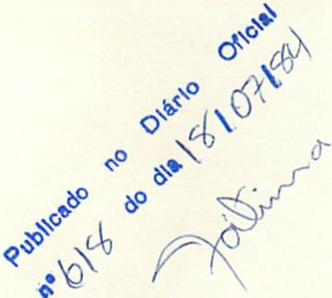.:i
'\
' ·•'
!
•
,
..

1-;
\
:..·:: ··..

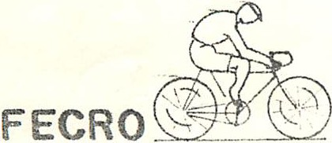ES T A DO DE RONO ÔNlA

FEDE N.r .Ç.l\0 DE CICLISM O DE RONDÕNfA

FUNDADA EM 19/06/82

OFÍCIO NQ 0.?:2 / FECRO.

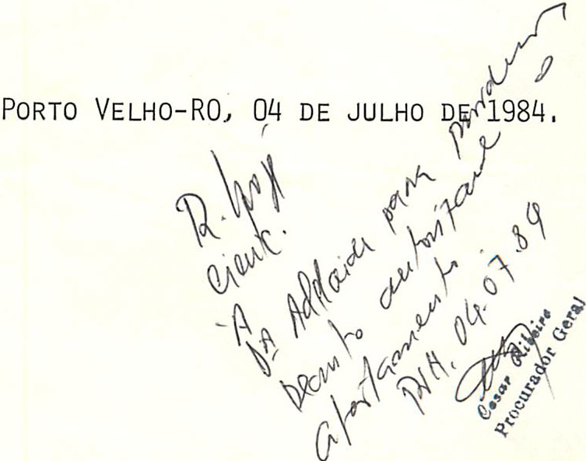

Senhor Procurador Geral,

A Federação de Ciclismo d e Rondônia, dando prosseguime to às atividades ciclísticas, vem por meio deste, solicitar os relevantes préstimos de Vossa Excelência, no sentido de liberar o funcionário MARCIÓ LOBO BERNARDINO , p ra que este possa representar mais uma vez Rondônia, na Tradicional Prova Ciclística
Internac ional 9 DE JULHO , que realizar-se-á em Sáo Paulo-SP , e que a referida

d ispensa se refere aos dias 5 a 1O
do corrente me-s.

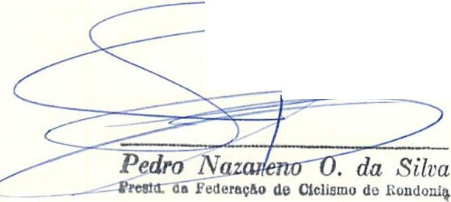No enseJo, certos de podermos contar ma1s uma vez com vossa compreensao e elevado espír ito de desport ividade junto aos esportes,valemo-nos do momento para extendermos co diais saudações esportivas .

Atenciosam

:::::

EXCELENTí SSIMO SENHOR

Dr . CESAR AUGUSTO RIBEIRO DE SOJZA
MD. Procurador Geral do Estado de Rondônia .

N E S T A :

